

INSTITUTO POLITECNICO NACIONAL

ESCUELA SUPERIOR DE CÓMPUTO (ESCOM)

ANÁLISIS DE ALGORITMOS

NOMBRE DEL ALUMNO:

* SANTOS MÉNDEZ ULISES JESÚS

EJERCICIO 01:

* CALCULAR EL NUMERO DE IMPRESIONES

FECHA DE ENTREGA:

* 04/03/2022

GRUPO:

* 3CM14



**Calcular el número de impresiones**

* Determinar para los siguientes códigos el modelo matemático que determine el número de impresiones en términos de “n” que cada uno realiza de la palabra “Algoritmos” y comprobar empíricamente el resultado.
* Determine una función f(n) que modele el número de impresiones de la cadena “Algoritmos” de cada función
* Contraste sus funciones con la prueba empírica para los 20 valores de:

**Código 01:**

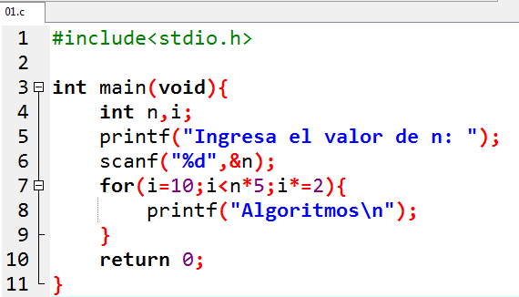

Si se hace el modelo de una recta numérica además de las pruebas para valores chicos de n, se tiene un rango de valores de 0 para n=-1,0,1,2, el incremento de i hasta el límite de 5n estará dada por la expresión:

A su vez se tiene un salto de 10 en 10 que va incrementando de 10,20 posteriormente 40 y después 80 de forma sucesiva.

Se procede a graficar la función f(n) en Matlab

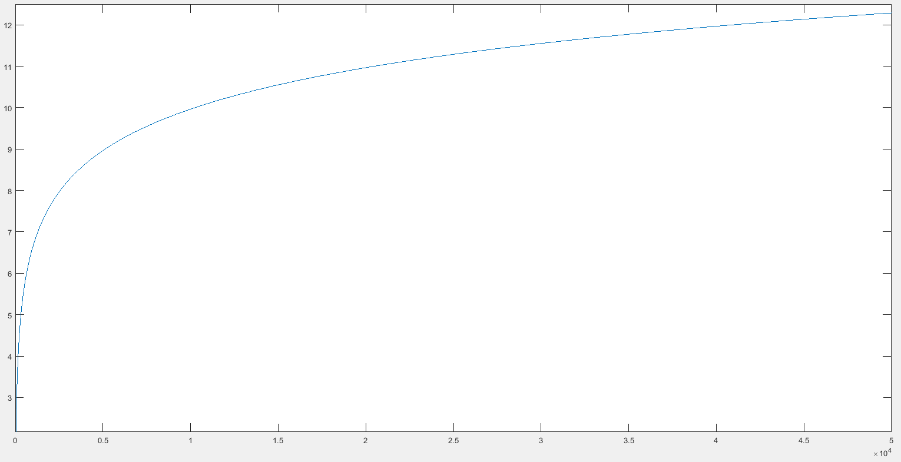

Se hizo una comparación de resultados teóricos y prácticos con el rango de valores que se nos fue dado:

|  |  |  |
| --- | --- | --- |
| n | Valor teórico | Valor empírico |
| -1 | Indefinido | 0 |
| 0 | Indefinido | 0 |
| 1 | 0 | 0 |
| 2 | 0 | 0 |
| 3 | 1 | 1 |
| 5 | 2 | 2 |
| 15 | 3 | 3 |
| 20 | 4 | 4 |
| 100 | 6 | 6 |
| 409 | 8 | 8 |
| 500 | 8 | 8 |
| 593 | 8 | 9 |
| 1000 | 9 | 9 |
| 1471 | 10 | 10 |
| 1500 | 10 | 10 |
| 2801 | 11 | 11 |
| 3000 | 11 | 11 |
| 5000 | 12 | 12 |
| 10000 | 13 | 13 |
| 20000 | 14 | 14 |

**Código 02:**

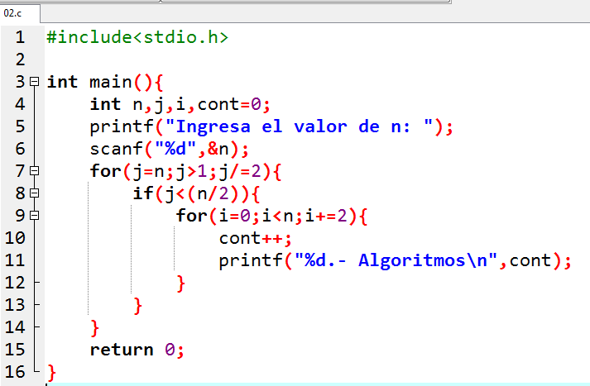

Se tiene inicialmente el ciclo for donde parte de n y en cada salto o incremento el valor de j comenzará a dividirse entre dos sucesivamente tomando en cuenta que j=n entonces se expresaría como:

Considerando que la variable comenzara a ser menor que considerando que al entrar al for después del if y si este entra dos veces en el for por lo tanto se asume que se le deben restar dos para que así pueda entrar al if.

Considerando la condicional y que dentro del if hay un for se imprimirá este veces.

Considerando que el logaritmo lo tomaremos en su parte entera o piso.

Procedemos a realizar la gráfica en MATLAB

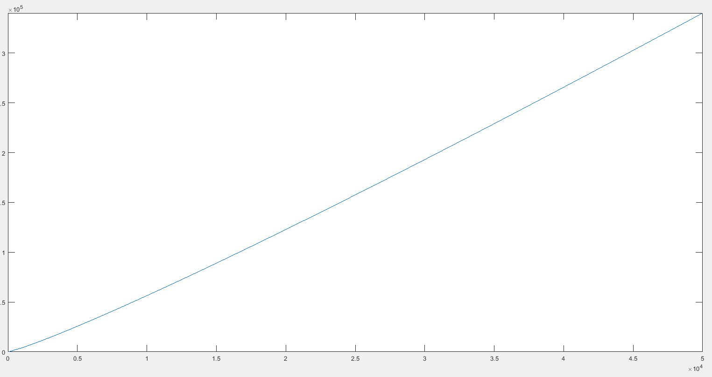

Se hizo una comparación de resultados teóricos y prácticos con el rango de valores que se nos fue dado:

|  |  |  |
| --- | --- | --- |
| n | Valor teórico | Valor empírico |
| -1 | Indefinido | 0 |
| 0 | Indefinido | 0 |
| 1 | -1 | 0 |
| 2 | -1 | 0 |
| 3 | -1 | 0 |
| 5 | 0 | 0 |
| 15 | 7 | 8 |
| 20 | 20 | 20 |
| 100 | 200 | 200 |
| 409 | 1227 | 1230 |
| 500 | 1500 | 1500 |
| 593 | 2075 | 2079 |
| 1000 | 3500 | 3500 |
| 1471 | 5884 | 5888 |
| 1500 | 6000 | 6000 |
| 2801 | 12604 | 12609 |
| 3000 | 13500 | 13500 |
| 5000 | 25000 | 25000 |
| 10000 | 55000 | 55000 |
| 20000 | 120000 | 120000 |

**Código 03:**

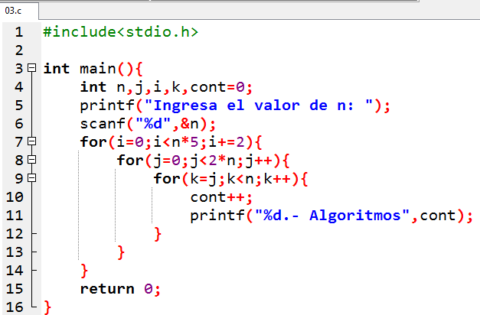

Analizando el primer ciclo for obtenemos que el primer ciclo inicia en , el segundo ciclo for corresponde a 2n y el tercer ciclo es n-j, inicialmente se hicieron diversas pruebas con valores pequeños, el segundo ciclo for entra 2n veces pero el tercer ciclo solo entra n veces obteniendo la siguiente función:

Con ayuda de una aplicación se obtiene la convergencia de la serie:

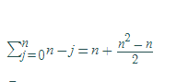

Nuestra función resultante es:

Procedemos a generar la gráfica de la función en MATLAB

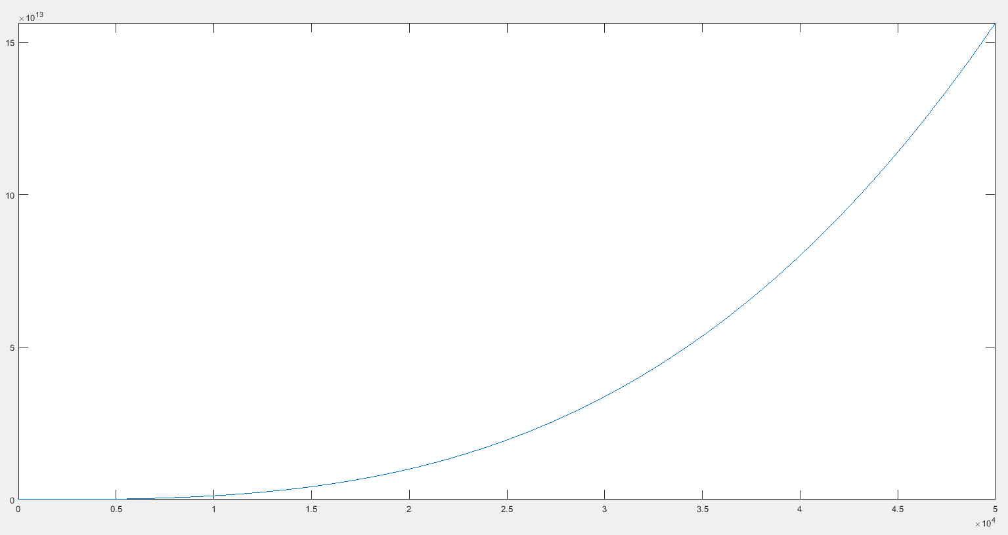

Se hizo una comparación de resultados teóricos y prácticos con el rango de valores que se nos fue dado:

|  |  |  |
| --- | --- | --- |
| n | Valor teórico | Valor empírico |
| -1 | 0 | 0 |
| 0 | 0 | 0 |
| 1 | 3 | 3 |
| 2 | 15 | 15 |
| 3 | 48 | 48 |
| 5 | 195 | 195 |
| 15 | 4560 | 4560 |
| 20 | 10500 | 10500 |
| 100 | 1262500 | 1262500 |
| 409 | 85773435 | 85773435 |
| 500 | 156562500 | 156562500 |
| 593 | 261187443 | 261187443 |
| 1000 | 1251250000 | 1251250000 |
| 1471 | 3982008768 | 3195852800 |
| 1500 | 4221562500 | 7340479600 |
| 2801 | 27481179603 | 1711375827 |
| 3000 | 33761250000 | 5984883680 |
| 5000 | 156281250000 | 1662427344 |
| 10000 | 1250125x10¹² | 2895168640 |
| 20000 | 100005x10¹³ | 1816134912 |

**Código 04:**

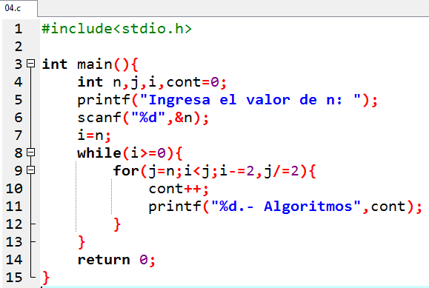

Al realizar el análisis para este programa así como el teórico se observa que para todo valor nunca se cumple la condición del ciclo for esto haciendo que la condición se ejecute indeterminadamente ya que i siempre será mayor que 0 entonces:

**Código 05:**

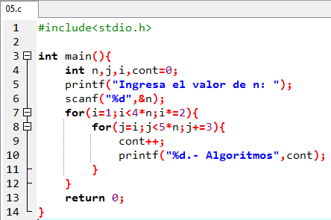

En el primer ciclo for se observan los saltos que dan así como el incremento teniendo una razón:

Dentro de este ciclo for se tiene otro ciclo anidado en donde se considera una sumatoria que va incrementando en pares siendo esto generar una expresión para que genere los pares que se van a sumar:

Se obtuvo la convergencia con ayuda de una aplicación

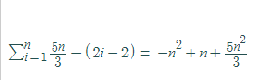

Simplificando tenemos la función de la iteración de los ciclos for:

Procedemos a graficar la función en MATLAB

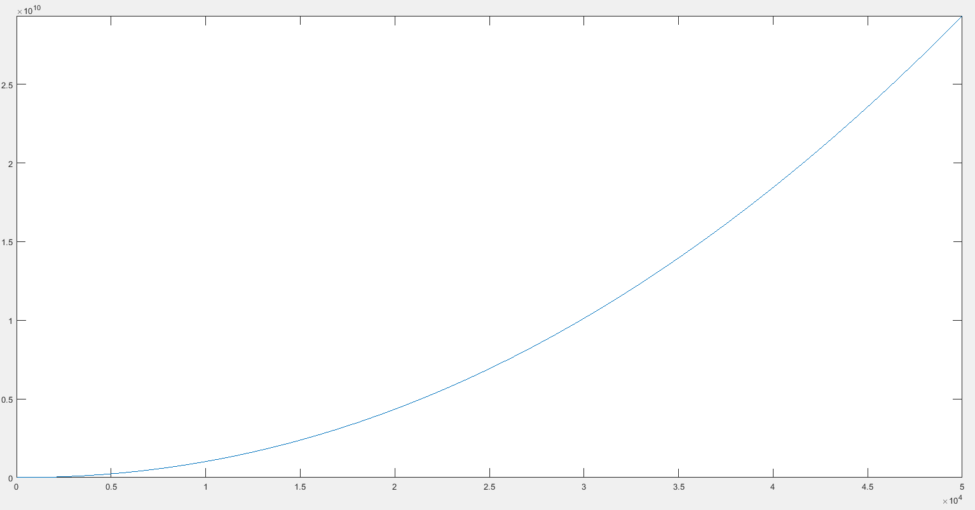

Se hizo una comparación de resultados teóricos y prácticos con el rango de valores que se nos fue dado:

|  |  |  |
| --- | --- | --- |
| n | Valor teórico | Valor empírico |
| -1 | 0 | 0 |
| 0 | 0 | 0 |
| 1 | 3 | 3 |
| 2 | 14 | 8 |
| 3 | 36 | 17 |
| 5 | 87 | 32 |
| 15 | 990 | 132 |
| 20 | 1720 | 192 |
| 100 | 60900 | 1333 |
| 409 | 1231226 | 6820 |
| 500 | 1838833 | 8486 |
| 593 | 2585282 | 10497 |
| 1000 | 7989155 | 18639 |
| 1471 | 18083004 | 29146 |
| 1500 | 18844946 | 29776 |
| 2801 | 70395596 | 59898 |
| 3000 | 81345132 | 64546 |
| 5000 | 238199978 | 114000 |
| 10000 | 1019333702 | 244827 |
| 20000 | 4343715722 | 522979 |

En esta situación los resultados no son los mismos por lo que hay una gran diferencia en el valor teórico y el valor empírico.